Benjamin Masse
243-631-MA, gr. 00001

Rapport Semaine #7
Bilan des tâches accomplies

Travail présenté à
Maxime Champagne

Département de Technologie du génie électrique
Collège de Maisonneuve
Le 13 mars 2026

- Travaux réalisés
  - En attendant l’arrivée de mon PCB principal, j’ai soudé mon PCB chargeur. (Annexe 1)
  - J’ai ensuite terminé le design de mon compartiment principal et imprimé celui-ci. (Annexe 2)
  - Une fois mon PCB principal délivré, j’ai soudé celui-ci et j’ai effectué les tests de base, c’est-à-dire la vérification des voltages attendus, des tests de continuité sur les grounds ainsi que la programmation initiale des microcontrôleurs pour vérifier le fonctionnement de la plaquette. (Annexe 3)
  - Installation du OS pour le Raspberry Pi.
  - Programmation de base du serveur OCR sur le Raspberry Pi. J’ai fait un code qi prend les images dans un répertoire et les convertit en texte. Comme on peut voir (Annexe 4) l’image de test a très bien fonctionné (Annexe 6). Cependant, l’image qui représente mieux ce que j’utiliserai réellement dans le projet (Annexe 5) n’a pas retourné exactement les valeurs attendues. Ceci m’indique donc que je devrai entrainer le modèle avec des images spécifiques à mon utilisation.

- Difficultés rencontrées
  - J’ai dû ajuster les tolérances du modèle 3D afin qu’il soit plus stable.
  - Lors de la soudure du PCB principal, j’ai brulé une partie du plastique d’un des ports USB. Lors des tests, j’ai réalisé que la connexion de ce port USB était instable à l’aide du gestionnaire de périphériques. Je vais donc changer ce port afin de m’assurer de ne pas avoir de problème dans le futur.
  - Lorsque j’ai voulu programmer ma carte principale, j’ai réalisé que j’ai commis une erreur de design. Mes ports USB-C ne sont pas assez proches des extrémités du PCB. Le câble USB-C ne rentre donc pas dans le port en raison du plastique qui entoure le connecteur. J’ai donc dû dénuder une partie d’un câble USB-C afin de pouvoir programmer ma carte.
  - La librairie « Tesseract » que j’utilise n’est pas capable de reconnaitre parfaitement le texte des cartes. Son algorithme devra donc être entrainé pour mon utilisation.

- Apprentissages réalisés
  - Lors de la modélisation 3D, j’ai fait un test de tolérance sur ma machine 3D et j’ai conclu que la tolérance optimale pour insérer des pièces sans lousse est de 0,2mm.
  - Les connecteurs USB-C sont sur l’extrémité des plaquettes pas simplement pour un accès facile, mais parce que sinon on ne peut simplement pas les accéder en raison du plastique autour des câbles USB-C.
  - Pour faire fonctionner mon serveur OCR comme je veux, je devrai me faire une adresse DNS qui sera accessible à mon ESP32-S3 afin qu’il puisse envoyer les images directement au Raspberry Pi.

- Prochains travaux
  - En considérant l’échéancier déterminer avant le début de la session (Annexe 7), on remarque que la commande des pièces et la conception du PCB principal s’est effectué à temps. J’ai rattrapé mon retard sur la modélisation 3D en plus d’avoir complété une grande partie du codage du cloud. Il me manque donc les tests du chargeur, mais ceci n’est pas une priorité pour le fonctionnement du produit. Pendant la semaine de relâche, je vais compléter le serveur et effectuer la programmation de l’écran. La semaine suivante sera ensuite réservée à la programmation de la séquence des moteurs qui nécessitera beaucoup d’essai erreur.

Annexe :
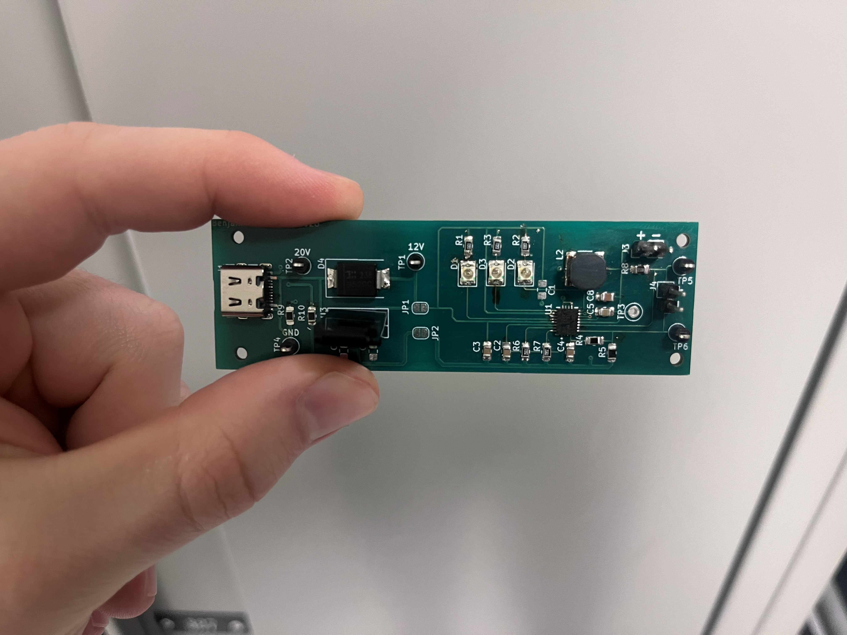
(Image 1)

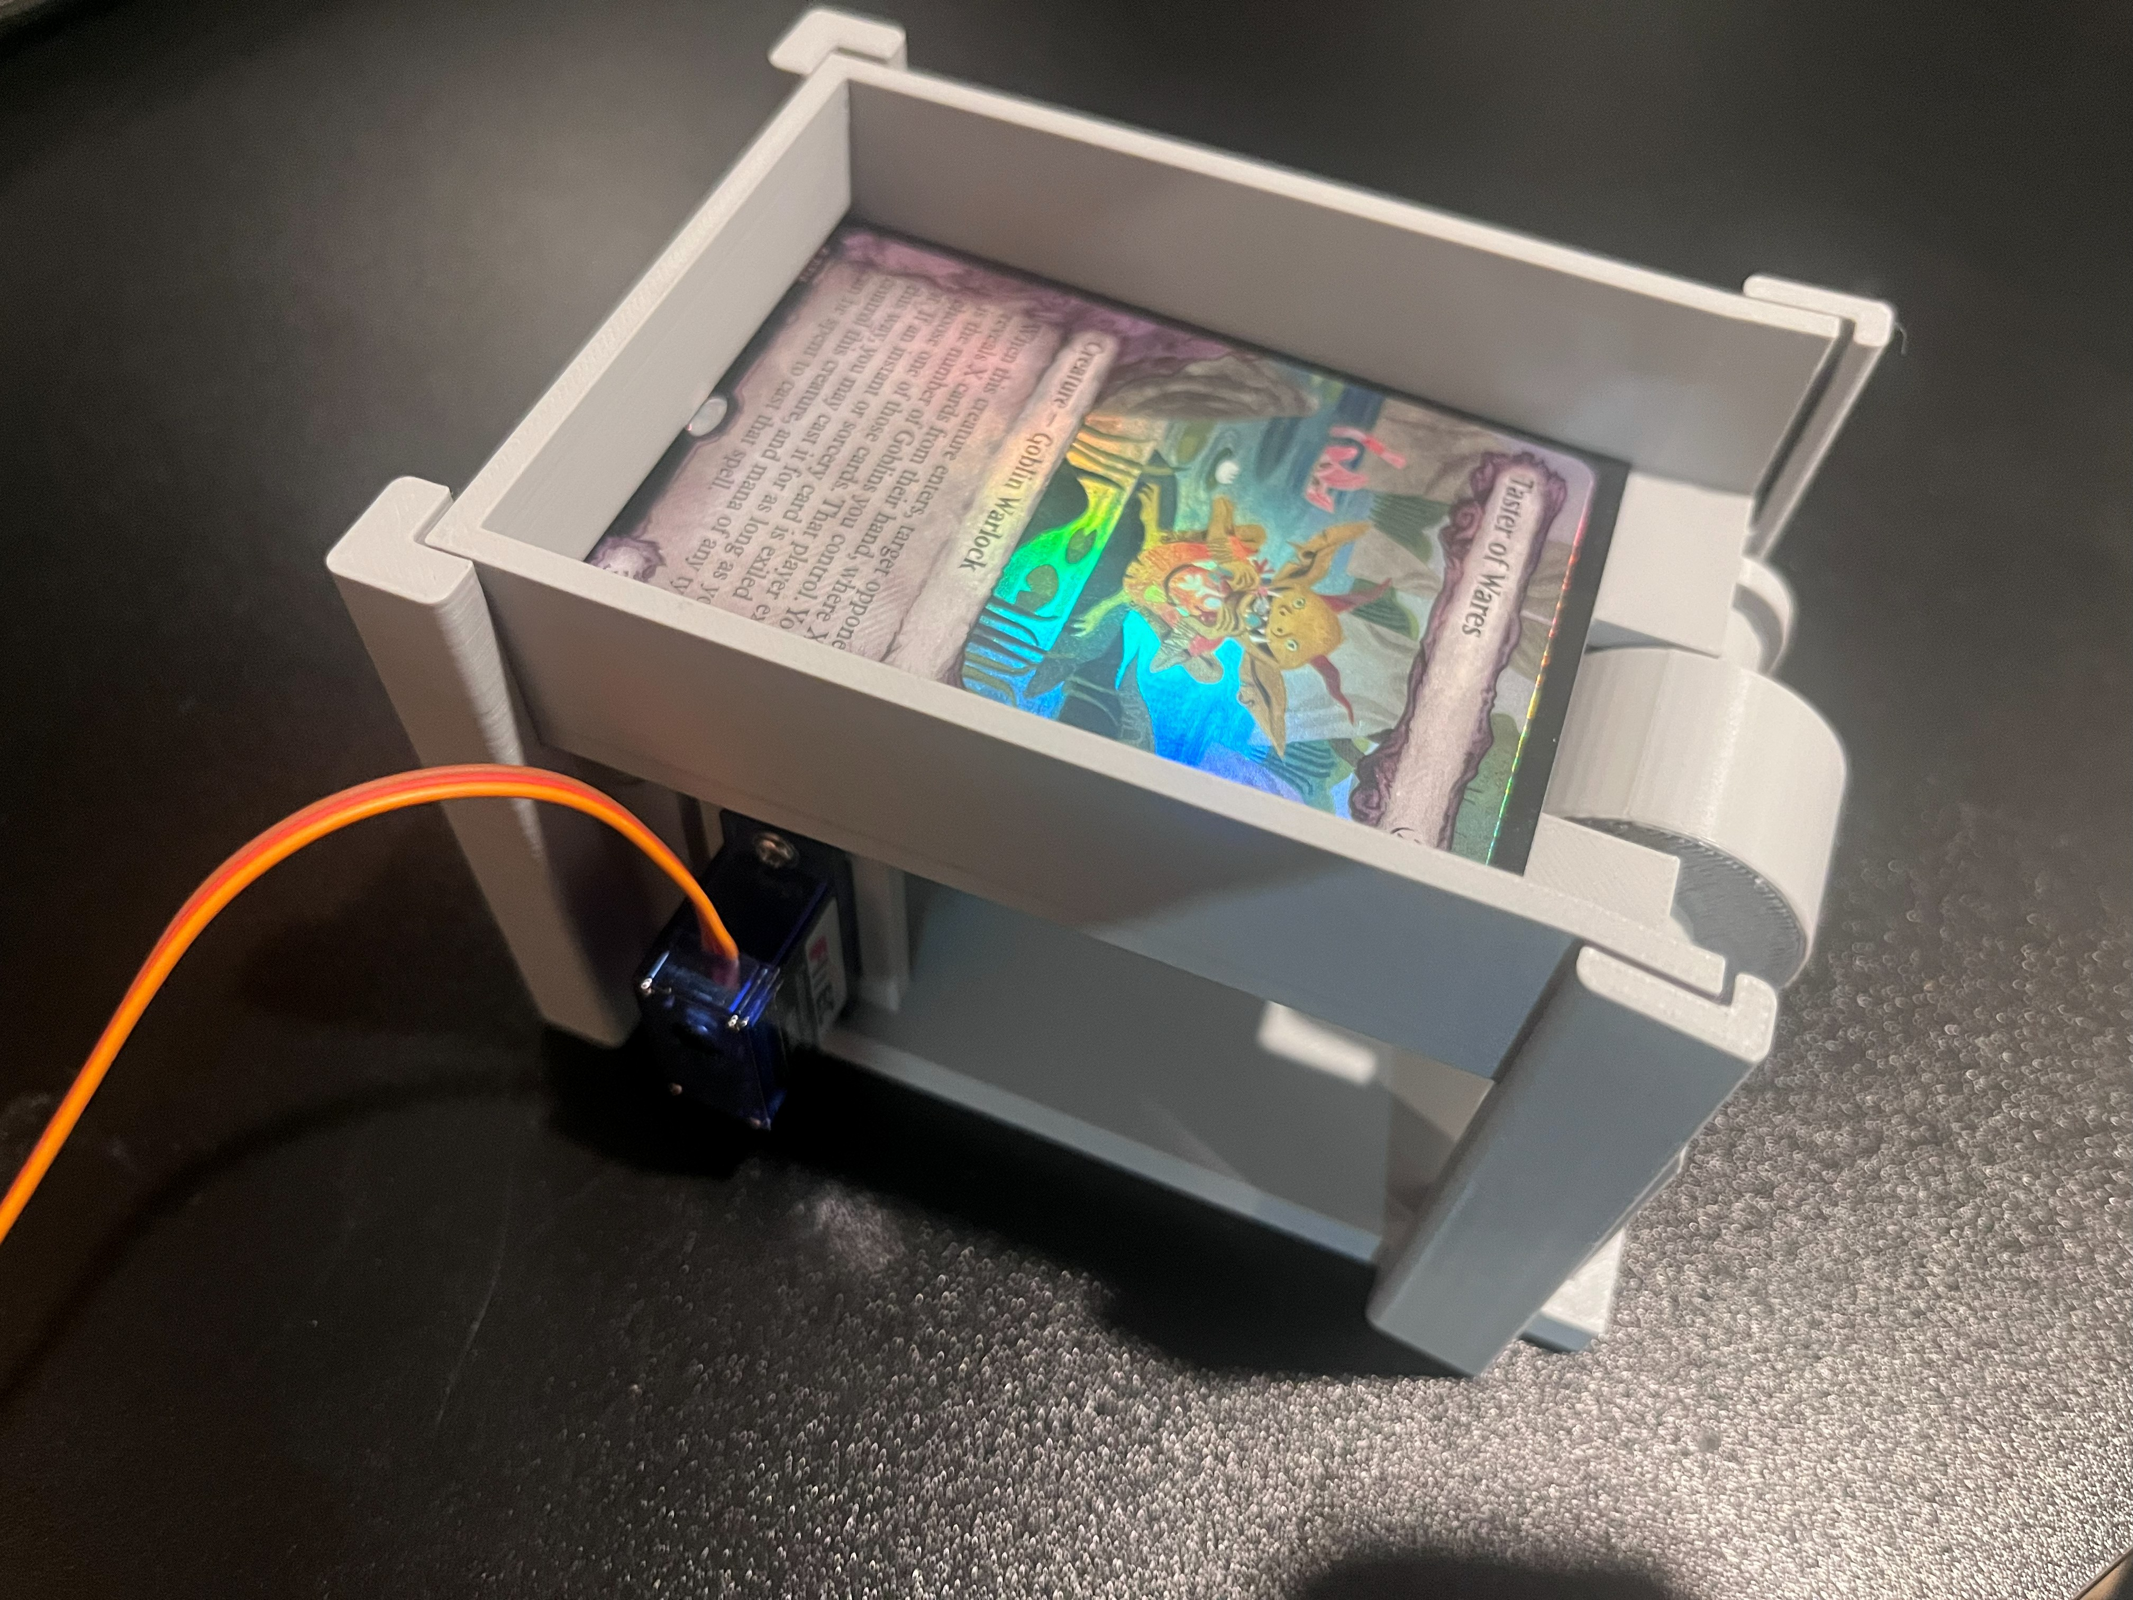
(Image 2)

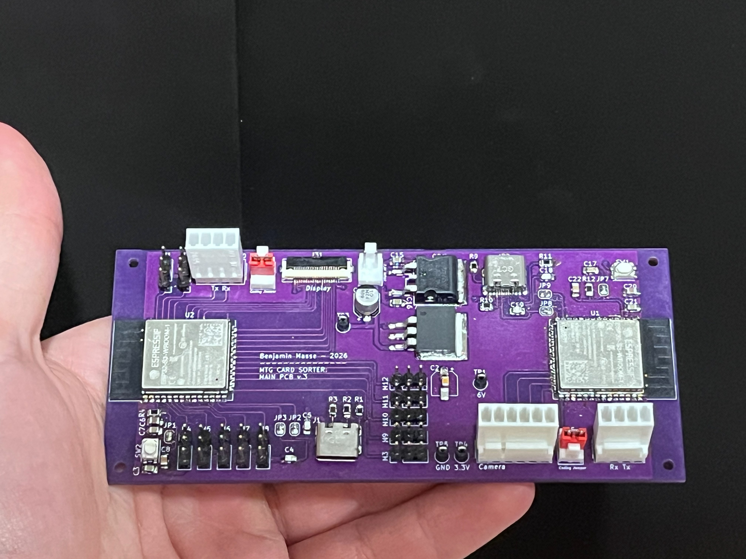
(Image 3)

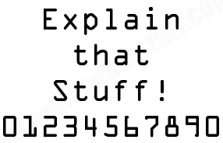
(Image 4)

(Image 5)

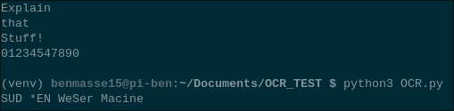
(Image 6)

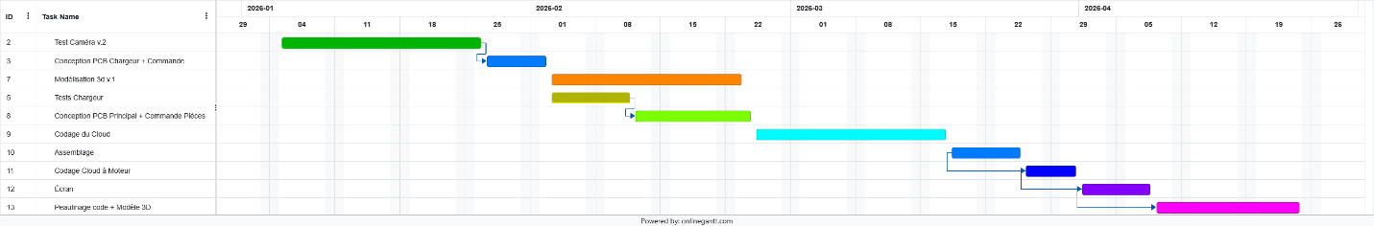
(Image 7)

